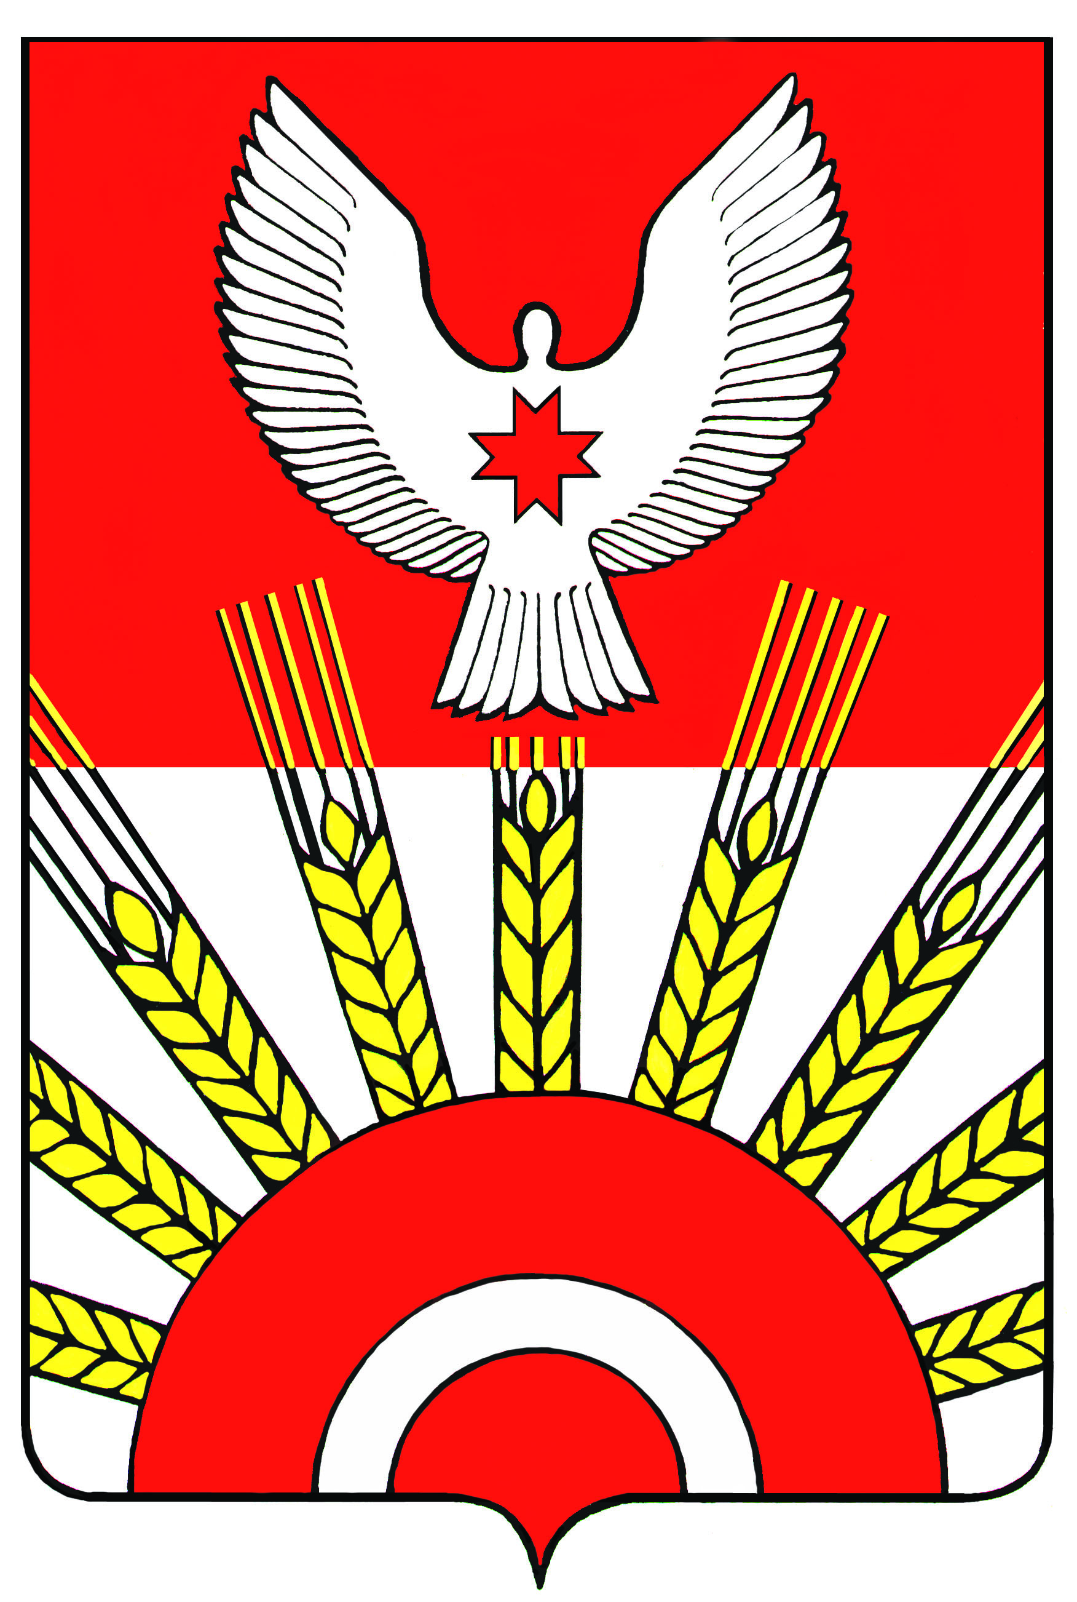

АДМИНИСТРАЦИЯ МУНИЦИПАЛЬНОГО ОБРАЗОВАНИЯ
«КИЯСОВСКИЙ РАЙОН»

Р А С П О Р Я Ж Е Н И Е

06 августа 2013 года № 145
с.Киясово

О внесении изменений в Порядок размещения сведений о доходах,
об имуществе и обязательствах имущественного характера муниципальных служащих МО «Киясовский район» и членов их семей на официальном сайте органов местного самоуправления МО «Киясовский район» и предоставления этих сведений районным средствам массовой информации для опубликования

В соответствии с Указом Президента Удмуртской Республики от 05.07.2013 № 128 «О внесении изменений в отдельные указы Президента Удмуртской Республики по вопросам проверки сведений о доходах, об имуществе и обязательствах имущественного характера, представляемых лицами, замещающими государственные должности Удмуртской Республики, и иными лицами», ст.34 Устава муниципального образования "Киясовский район"

1. Внести следующие изменения в Порядок размещения сведений о доходах, об имуществе и обязательствах имущественного характера муниципальных служащих МО «Киясовский район» и членов их семей на официальном сайте органов местного самоуправления МО «Киясовский район» и предоставления этих сведений районным средствам массовой информации для опубликования, утвержденное распоряжением Администрации муниципального образования "Киясовский район" от 31.12.2010 № 236:
- в пункте 4 слова «в 14-дневный срок» заменить словами «в течение 14 рабочих дней»;

- в пункте 6:
1) в подпункте 1 слова «в 3-дневный срок» заменить словами «в течение 3 рабочих дней»;
2) в подпункте 2 слова «в 7-дневный срок» заменить словами «в течение 7 рабочих дней», после слов «настоящего Порядка» дополнить словами «, в случае, если запрашиваемые сведения отсутствуют на официальном сайте.».
2. Опубликовать настоящее распоряжение в Вестнике правовых актов органов местного самоуправления муниципального образования «Киясовский район» и разместить его на официальном сайте органов местного самоуправления муниципального образования "Киясовский район".

Глава Администрации
МО "Киясовский район" С.В. Мерзляков

